ПЛАН-КОНСПЕКТ
педагога дополнительного образования
Кретова Дмитрия Сергеевича

Объединение: «Мини-футбол»
Программа: «Мини-футбол»
Группа: 01-44, 01-45
Дата проведения: 20.12.2023 года
Время проведения: 11.50, 13:30

Тема: Общая и специальная подготовка. Специальные упражнения для развития ловкости
Цель занятия: Общая и специальная подготовка. Специальные упражнения для развития ловкости
Рекомендуемые упражнения
Выпад ногой из боевой стойки
Принимают вертикальное положение тела. Сжатые в кулаки ладони располагают перед собой на уровне груди. Сюда же резким движением подтягивают колено правой ноги. Одновременно выполняют легкий прыжок на опорной конечности. Затем делают смену ног и повторяют вышеуказанные действия. Подходит упражнение для развития ловкости, чувства равновесия, координации движений. Балансируя на одной конечности, человек учится следить за сохранением центра тяжести.
Прыжки с разворотом
Чтобы подготовиться к выполнению упражнения, направленного на развитие ловкости, рисуют на полу круг. Диаметр последнего должен составлять около одного метра. Располагаются в центре фигуры. Резко выпрыгивают вверх, стараясь развернуть тело на 180 гр. Повторяют движение, сделав очередной поворот в обратную сторону. Достигнув заметного прогресса в выполнении упражнения, последующие прыжки следует делать с разворотом тела на 360 гр. Тренировку желательно проводить в свободном помещении либо на свежем воздухе. Во время занятия важно не покидать пределы круга.
Тренировка с теннисными мячами
Ладонями захватывают по теннисному мячу. Руки поднимают вверх. Затем отпускают спортивные снаряды в свободное падение. После отскока от пола мячи стараются поймать резким движением. Если упражнение дается легко, прибегают к усложненному варианту. Брошенный правой рукой мяч подхватывают левой рукой и наоборот.
Встать лицом к стене, поднять ногу. Бросать мяч о стену и ловить его двумя руками. В процессе выполнения упражнения устремлять взгляд на мяч.

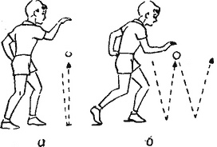

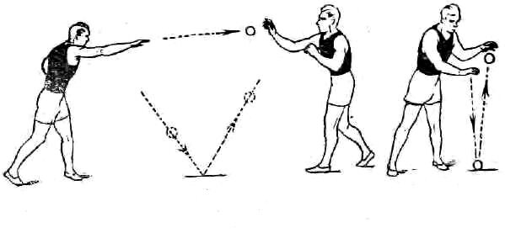
Попеременные прыжки с ноги на ногу:
стоя на одной ноге, подпрыгнуть и приземлиться на другую ногу.
Прыжки из стороны в сторону. Поставить стопы вплотную друг к другу, выпрямиться. Держа ноги вместе, в максимально быстром темпе прыгать вправо-влево. Руки опустить вниз или согнуть и держать возле груди.
Балансировать на одной ноге в течение минуты. Руки раскинуть в стороны. Голову поворачивать вправо-влево. Не задерживать взгляд на окружающих предметах — так легче сохранять равновесие. В дальнейшем, чтобы усложнить задачу, упражняться с закрытыми глазами.
Обратная связь в WhatsApp (т. 89202460955), выслать фото с выполнением упражнений и на почту metodistduz@mail.ru. Для педагога Кретова Д.С.

